Informasjon
16. nov. 2012

Hva gjør speidern unik?
Speideren er ikke som alle andre barne- og ungdomsorganisasjoner, det er faktisk svært få som ligner! Nes-Årnes følger treningsprogrammet for Norges Speiderforbund (NSF), som er laget på grunnlag av speidermetoden tilpasset alderstrinnene.

Speidermetoden
Speidermetoden er en sentral del av treningsprogrammet og ledertreningen i NSF, og den utgjør noe av det mest unike med speiderbevegelsen. Metodene danner en helhet, men vektlegges ulikt etter aldersgruppen. I flokken bruker man f.eks. mer symbolik, rammer og lek enn man gjør i tropp og roverlag. Troppen prioriterer mer bruk av patruljesystemet. Helhet og balanse i bruken av metodene er nøkkelen.
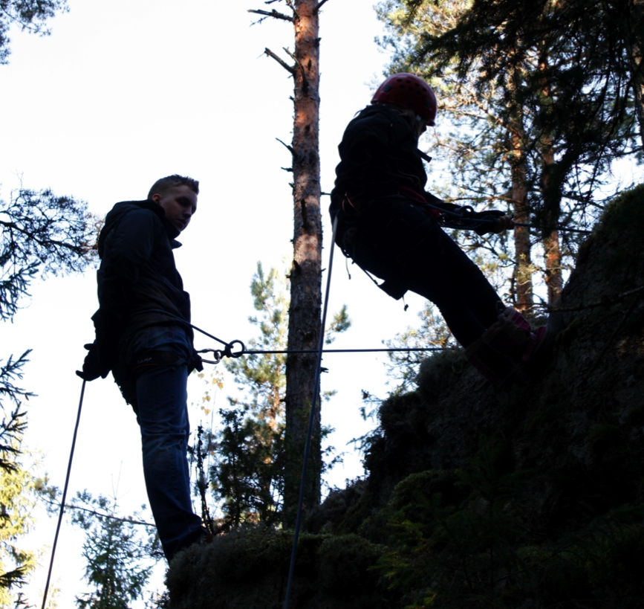
Speidermetoden består av åtte elementer:
- Forpliktelse gjennom lov og løfte
- Learning by doing
- Bruk av patruljesystemet
- Friluftsliv
- Samfunnsengasjement
- Symbolikk, rammer og lek
- Progresjon i aktiviteter og ferdigheter
- Medbestemmelse og ansvar

Hvert punkt er kort beskrevet nedenfor, dersom du ønsker å lære mer kan du slå opp i speiderbasen.

Forpliktelse gjennom lov og løfte
Speidere skal fremstå som gode eksempler ved at de synliggjør speiderloven, speiderløftet og valgspråket gjennom holdning og handling. Den enkelte speider må gis mulighet til å ta stilling til egne verdier og holdninger, og forstå konsekvenser av egne valg.

Valgspråket vårt "Vær beredt" appellerter til innsatsvilje. Speiderlovens formulering “En speider er...” viser hvilken vei vi skal gå, og slår fast hva som ventes av oss. Dette blir forsterket av speiderløftet der vi lover å gjøre vårt beste, og mer enn det kan vi heller ikke love!

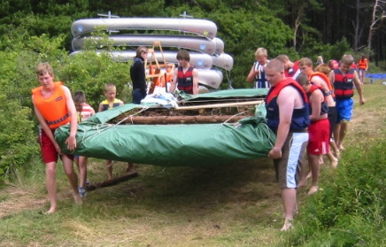
Learning by doing
"Learning by doing" er en av de viktigste grunnstenene i måten vi arbeider på. Det er viktig å la speiderne slippe til og gjøre egne erfaringer, teori er vel og bra men egne erfaringer er ofte de beste!

Å tørre å prøve selv er viktig, barn og unge blir svært ofte fortalt hva de skal gjøre. Hos oss lar vi dem prøve og slippe til selv, det skaper modning og selvtillit!

Patruljesystemet
Patruljesystemet betyr fellesskap og samhørighet i små grupper over tid, og er en annen av de viktigste grunnsteinene i vår metode. I patruljen lærer du både å samarbeide i en gruppe samtidig som du utvikler deg som selvstendig individ. Speideren skal føle trygghet i å oppleve seg selv som en nødvendig del av patruljen. Speideren lærer av å bli ledet av, og selv lede, jevnaldrende speidervenner.

"Patruljesystemet er ikke et system å drive speiding etter, det er det eneste systemet." Baden-Powell

Friluftsliv
Friluftsliv er en metode for å utvikle speiderne til å bli selvstendige og ansvarsbevisste!

Norsk friluftstradisjon bygger på det enkle friluftslivet, som gir opplevelser uten å etterlate spor i naturen. Dette er en mangfoldig og rik tradisjon som vi ønsker at speiderne skal oppleve og føre videre.

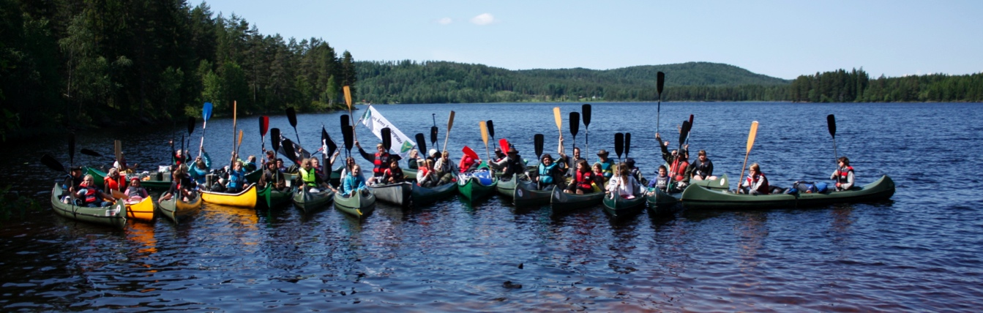
Samfunnsengasjement
Samfunnsengasjement betyr utvikling av selvstendige og ansvarsbevisste mennesker som aktivt bidrar til å skape en bedre verden. Vi vil lære speiderne våre at de er en del av samfunnet rundt seg, og at de kan påvirke omgivelsene positivt.

" Prøv å forlate denne verden litt bedre enn du fant den"
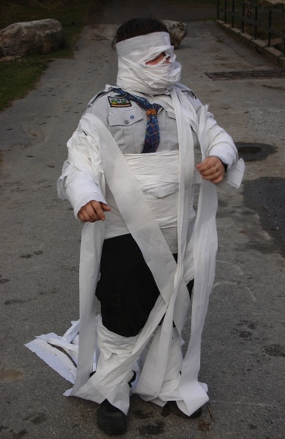
Baden-Powell

Symbolikk, rammer og lek
Symbolikk, rammer og lek bruker vi for å skape en felles identitet, og for at speiderne
skal oppleve at de er med i en større sammenheng. I flokken bruker vi f.eks. Jungelramme for å sette fantasien i sving. En seremoni i speidersammenheng er en høytidelig handling, ofte med symbolsk innhold, som blir gjentatt etter samme mønster ved flere anledninger. Lek er aktivitet med mening, ofte bruker vi lek for å trene på det vi har lært (knutestafett, båreløp, båltennekonkuranser og så videre)
«Hvis det ikke er moro, er det ikke speiding»
Baden-Powell

Progresjon i aktiviteter og ferdigheter
Alle våre aktiviteter skal gi en utvikling eller progresjon i kunnskaper, ferdigheter og opplevelser i løpet av tiden som speider. Som småspeider lærer du å bruke kniv, i troppen lærer du om øks og sag. Roverlaget feller trær... Vi tilpasser kunnskapsnivået og våre forventninger til speiderne.

Medbestemmelse og ansvar
Medbestemmelse betyr at vi skal gi den enkelte speider innflytelse i det daglige speiderarbeidet, og trening i å ytre egne meninger. Gjennom reel medbestemmelse vil speiderne etterhvert påta seg økende grad av ansvar fordi de ser at deres mening teller, og at de har påvirkningskraft. I troppen har vi f.eks. en egen lederpatrulje hvor troppslederne, peffen og assistenten er med. I denne patruljen er man likestilte, og speiderne oppfordres til å komme med ønsker til aktivteter og ha meninger om arbeidet.

“ Hvis du gir en mann ansvaret for en jobb, må du, hvis du er rettferdig mot ham, la han velge sine egne verktøy"
Baden-Powell

"Vent mye av speiderne dine, og du vil vanligvis få det"
Baden-Powell
